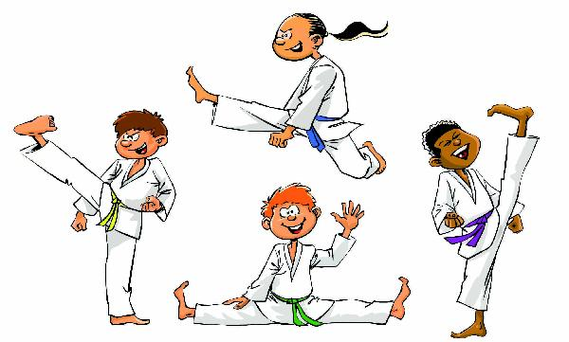

LE TAEKWONDO

ET LES NOUVEAUX RYTHMES SCOLAIRES CLASSE

PROJET DE CONVENTION SCOLAIRE ET SPORTIVE

Ce projet de convention est établi entre la municipalité de la ville de (Nom de la ville), situé (Adresse / Ville) représenté par (Nom et fonction du représentant)
et le Club de Taekwondo (Nom) situé (Adresse / Ville) représenté par (Nom et fonction du représentant)

Contact

Directeur Technique du Club :

Nom :
Téléphone :
Mail :

Nom du Club :
Adresse du Club :
Site internet du Club

Insérer le logo du Club

LE TAEKWONDO

ET LES NOUVEAUX RYTHMES SCOLAIRES

SOMMAIRE

- Présentation du Projet
- Le taekwondo dans le cadre de l’aménagement des rythmes scolaires
- Présentation du Club
- Durée de l’action
- Objectifs
- Public visé
- Nombre prévisionnel de pratiquants
- L’intervenant(e)
- Lieu
- Méthode d’évaluation du Projet
- Exemples de valeurs véhiculées par le Taekwondo
- Annexes

LE TAEKWONDO

ET LES NOUVEAUX RYTHMES SCOLAIRES CLASSE

PRESENTATION DU PROJET

Nous sollicitons votre Municipalité pour proposer notre discipline sportive, le taekwondo, aux élèves de la commune dans le cadre de l’aménagement des rythmes scolaires, réforme initiée par le Ministère de l’Education Nationale en lien avec les communes. Ce dispositif vise la mise en place d’activités sportives ou culturelles afin de mieux articuler rythme de l’enfant et rythme scolaire.

Le taekwondo, art martial d’origine coréenne, est connu du grand public par sa médiatisation aux Jeux Olympiques. Discipline pratiquée par 50 000 personnes en France, dont 61% de moins de 18 ans et 30% de femmes, elle est gérée par la Fédération Française de Taekwondo et Disciplines Associées (FFTDA) délégataire du Ministère.

Notre projet serait de proposer le taekwondo, aux élèves des écoles [NOM DE L’ECOLE CONCERNEE], sur [TOUT OU PARTIE DE] l’année scolaire sauf en période de vacances scolaires, ce qui représentera [NOMBRE] séances de [DUREE DE LA SEANCE EN FONCTION DU CHOIX D’ORGANISATION DE LA MAIRIE] chacune.
Cette activité sera une opportunité pour votre commune de pouvoir disposer d’une nouvelle offre d’activité sportive, d’inculquer les valeurs inhérentes à la discipline telles que le respect des autres et des règles, de favoriser la mixité sociale, et de favoriser un climat d’appartenance à l’établissement scolaire.

LE TAEKWONDO

ET LES NOUVEAUX RYTHMES SCOLAIRES

LE TAEKWONDO ET L’AMENAGEMENT DES RYTHMES SCOLAIRES

Dans le cadre de l’aménagement des rythmes scolaires, la pratique du taekwondo sera orientée afin de répondre à un triple objectif :

- Favoriser la découverte et l’ouverture culturelle pour les élèves
- Transmettre des valeurs comme le respect des règles, de l’autre et de soi-même
- Développer l’autonomie et mettre en pace une véritable éducation motrice pour l’ensemble des élèves.

Notre club souhaiterait donc mettre en place un véritable cycle ludo-moteur centré sur « l’agilité des pieds », l’ouverture culturelle sur l’Asie, la Corée et les valeurs de l’olympisme.
Par agilité des pieds nous entendrons la capacité à poser ses pieds avec précision et produire des trajectoires avec ses membres inférieurs dans des configurations et situations variées. Ceci sous-tend bien évidemment les notions clefs d’EQUILIBRE, PRECISION et MOBILITE.

PRESENTATION DU CLUB

Créé depuis [DUREE D’EXISTENCE], Le [NOM DU CLUB] est une école de Taekwondo ayant l’agrément sport du Ministère [N°D’AGREMENT] et affilié à la Fédération Française de Taekwondo et Disciplines Associées.

L’association accueille [NOMBRE] licenciés en taekwondo. L’équipe pédagogique composée de [NOMBRE] enseignants diplômés propose [NOMBRE] heures de cours hebdomadaires adaptés [TRANCHES D’ÂGE], mais aussi aux divers aspects de la discipline, technique traditionnelle, loisirs, combat, self-défense.

Notre directeur technique, [NOM], [NIVEAU DE DIPLÔME D’ENSEIGNEMENT], [PALMARES SPORTIF EVENTUEL] est très investi dans le développement de notre discipline. A travers son action, notre club compte aujourd’hui [PALMARES SPORTIF DU CLUB].
Pour ce dernier point, libre à vous de rajouter également toutes les manifestations sportives auxquelles le club a participé (compétition/stages/démonstrations…) ou tout autre information mettant en valeur votre club.

Situé dans le [NOM DU QUARTIER ET DE LA VILLE] accessible par [MOYENS DE TRANSPORT EVENTUELS : METRO/BUS…], le [NOM DU CLUB] accueille son public dans une salle [MUNICIPALE OU PRIVEE] de [SURFACE] m². L’association dispose du matériel suivant : [tapis/cibles/matériel pédagogique].

LE TAEKWONDO

ET LES NOUVEAUX RYTHMES SCOLAIRES

DUREE DE L’ACTION

L’objectif est de proposer des cycles de 7 séances, soit 1 séance hebdomadaire de vacances à vacances, sur toute l’année scolaire.

- Chaque séance aura lieu les [JOURS] de [CRENEAU HORAIRE].

SI VOUS NE CONNAISSEZ PAS ENCORE LE CRENEAU ET LE JOUR, INDIQUEZ A LA PLACE LA LIGNE SUIVANTE :

Nous finaliserons le jour d’intervention et les horaires en fonction de la municipalité, des responsables de l’établissement scolaire et du club.

OBJECTIFS PEDAGOGIQUES SUR LE PLAN MOTEUR

Les élèves évolueront dans un contexte sécurisé avec des cibles adaptées sans aucune notion de contact.
Le cycle aura pour objectifs :
- Sur le plan de la motricité générale transversale

- Sauter
- Se déplacer vers l’avant/l’arrière, vers la gauche/la droite
- Tourner
- Glisser
- Tenir l’équilibre sur un pied
- Sur le plan de la motricité spécifique taekwondo) : « l’agilité des pieds »
- Toucher une cible avec une partie définie du pied
- Toucher une cible située à différentes hauteurs avec le pied
- Sauter et toucher une cible avec le pied
- Tourner et toucher
- Glisser et toucher
- Avancer/reculer et toucher
- Se décaler et toucher
- Toucher avec les 2 pieds
- Toucher une cible deux fois avec le pied sans reposer

LE TAEKWONDO

ET LES NOUVEAUX RYTHMES SCOLAIRES

OBJECTIFS PEDAGOGIQUES SUR LE PLAN CULTUREL

Le cycle aura pour objectif : La découverte de la sphère culturelle du taekwondo

- Présentation de la Corée et de l’Asie
- Apprendre à compter en coréen
- Connaitre la terminologie coréenne des mouvements de base
- Transmission des valeurs et des rituels de l’activité (salut)
- Taekwondo et olympisme (histoire, valeurs, champions)
- La connaissance des formes de pratique du taekwondo (poumse, combat, hoshinsoul)

L’INTERVENANT(E)

[NOM DE L’ENSEIGNANT]
[DIPLÔME DE L’ENSEIGNANT]
[TITRES EVENTUELS DE L’ENSEIGNANT]
sera chargé[e] du suivi du dispositif avec les fiches de présence et les fiches individuelles de progression, de l’animation des cours, de l’évaluation du dispositif et des relations entre les responsables du club et de l’établissement scolaire.

LE TAEKWONDO

ET LES NOUVEAUX RYTHMES SCOLAIRES

LE PUBLIC VISE

Tous les élèves des écoles élémentaires peuvent participer à l’activité. Nous aurons également la possibilité d’intégrer dans le collectif des personnes en situation d’handicap, lorsque cela est possible.

NOMBRE PREVISIONNEL DE PARTICIPANTS

Le cadre règlementaire de la réforme fixe l’effectif à un maximum de 18 personnes par séance.

LIEU

Nous pouvons envisager deux options pour le lieu de pratique de l’activité :

- au sein de vos installations sportives, si celles-ci sont disponibles et permettent de garantir la sécurité. Cette option présente un avantage pour les écoliers qui n’auront pas besoin de se déplacer pour participer à l’activité en sortant des cours.
- au sein du club [NOM DU CLUB], au [ADRESSE DU CLUB]. L’avantage de ce lieu est la proximité avec votre établissement scolaire, l’assurance d’avoir un lieu sécurisé et adapté à la pratique, la possibilité d’accéder à tout le matériel spécifique et pédagogique.
(L’accueil au sein du club n’est pas toujours possible en fonction de créneaux et salles disponibles. Libres à vous de retirer cette deuxième option en fonction de vos possibilités)

METHODES D’EVALUATION DU PROJET

Nous pourrons évaluer le projet à l’issue de cycle sur le plan quantitatif par le nombre de personnes inscrites dans la discipline, par l’assiduité aux cours des élèves. Sur le plan qualitatif l’évolution du comportement pendant les cours sera observée et chaque élève sera évalué en cours et en fin de cycle sur le plan des compétences motrices et culturelles visées. Un carnet de suivi des acquis que chaque élève remplira au fur et à mesure servira de support.


EXEMPLE DE VALEURS ENSEIGNEES PAR LE TAEKWONDO





PRATIQUER LE TAEKWONDO

APRES LA CLASSE

ANNEXE

L’objectif est de rajouter si possible tous les documents / images / photos / articles de journaux / interviews mettant en valeur votre association. Essayer dans la mesure du possible que les annexes présentent des enfants pratiquants, pensez qu’il s’agit de convaincre des représentant de l’Education Nationale.°

EXEMPLE 1

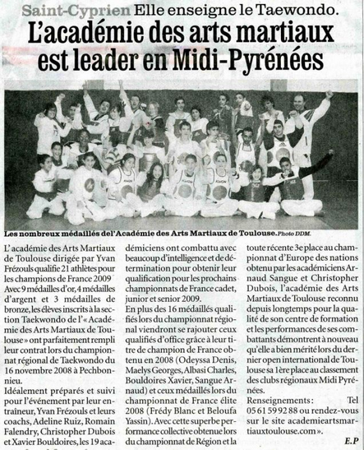

Exemple 2
